Урна-плевательница.
ТУ-9610-002-51879206-2009г
Руководство по эксплуатации
Урна-плевательница.

1. Назначение.
Урна-плевательница предназначена для детей младшего, среднего и старшего возраста в качестве вспомогательного оборудования при занятиях боксом и другими единоборствами. Может использоваться в закрытых помещениях детских, учебных, спортивных и культурно-развлекательных заведений, а также в домашних условиях. Металлический каркас выполнен из стали и покрыт порошковым покрытием. Чаша выполнена из нержавеющей стали.

2. Техническая характеристика.
Размеры: Высота - 1030 мм; Ширина - 500 мм; Глубина - 344 мм; Диаметр чаши - 260мм

3. Комплектация.
1. Основание с крестовиной | 1 шт.
2. Ползун с ложементом для чаши | 1 шт.
3. Стойка | 1 шт.
4. Чаша | 1 шт.
5. Вороток фиксатор М10 | 2 шт.
6. Паспорт изделия | 1 шт.

4. Устройство изделия.
Урна-плевательница представляет собой сборно-разборную конструкцию состоящую из основания с крестовиной [1], ползуна с ложементом для урны [2], стойки [3], чаши [4]. Основание с крестовиной представляет собой сварную конструкцию, в своем составе основание имеет посадочное место для стойки [3] и резьбовое отверстие для фиксатора [5]. Ползун с ложементом для чаши представляет собой сварную конструкцию с обручем для фиксации чаши и резьбовым отверстием для фиксатора ползуна на стойке. Все открытые торцы труб закрыты пластиковыми заглушками. Фиксаторы оснащены пластиковыми рукоятками.

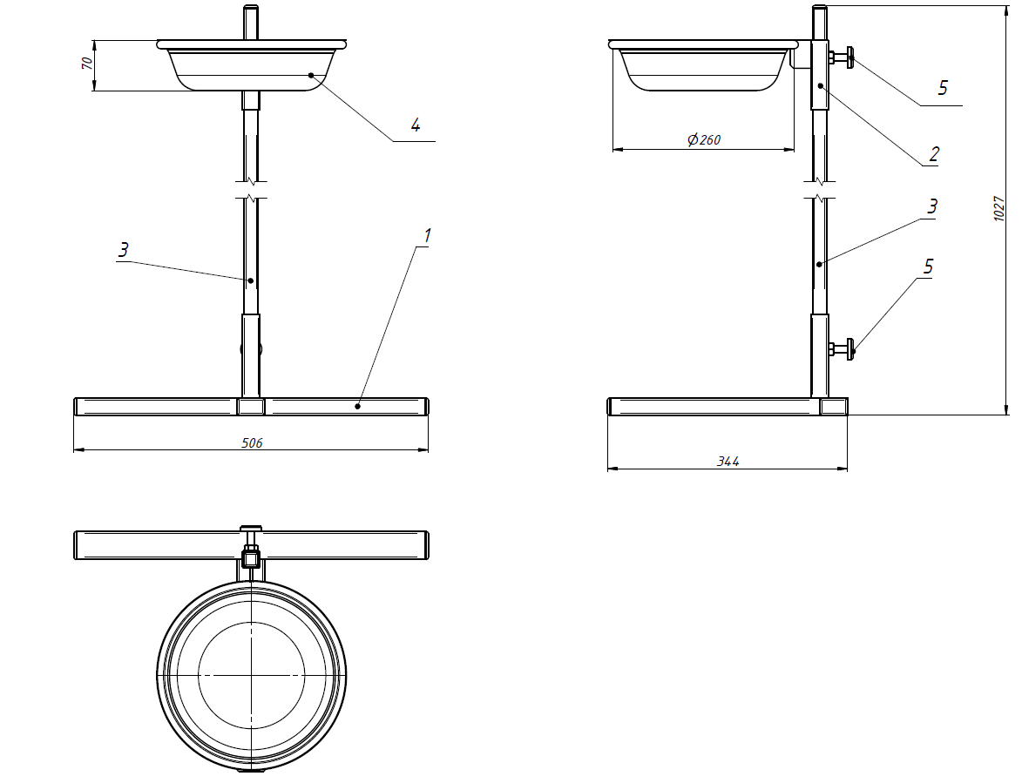
Рисунок 1

5. Установка.
Установку урны следует выполнять на ровную и твердую поверхность в помещении. Сборку урны следует осуществлять согласно схеме на рис. 1 с помощью воротков [5].

6. Указание мер безопасности.
Перед началом эксплуатации проверить все крепежные соединения. Надежность и правильность установки изделия в горизонтальной и вертикальной плоскостях. При обнаружении каких либо неисправностей эксплуатацию изделия прекратить. Запрещается эксплуатация урны при ослабленных элементах крепления.

7. Сведения об эксплуатации, транспортировке и хранении.
Эксплуатация и транспортировка урны должна осуществляться в условиях, исключающих воздействие избыточной влажности, агрессивных сред, а также исключить возможность механических повреждений. Урна должна храниться в сухих, закрытых, проветриваемых помещениях грузоотправителя при температуре от 0 до 30^{о}С на расстоянии не менее 1м от отопительных приборов, при условии защиты изделий от прямого воздействия солнечных лучей, механических повреждений и действия агрессивных сред.

8. Свидетельство о приемке.
Урна-плевательница признана годной к эксплуатации. Изготовитель гарантирует соответствие урны требованиям ТУ 9610-002-51879206-2009 при соблюдении условий эксплуатации, транспортирования и хранения. Гарантийный срок эксплуатации урны 12 месяцев со дня продажи. Срок службы не менее 3 лет.
Гарантия не распространяется на изделия, поврежденные при перевозке или из-за несоблюдения правил эксплуатации и хранения, приведенных в данном руководстве.

Дата изготовления _________________

Упаковщик________________________

Контролер ОТК____________________

ООО «ФСИ «Аналитика»
Юридический адрес: 443532 Самарская обл., Волжский р-он,
поселок Верхняя Подстепновка, ул. Специалистов, д. 16 Б

Тел/факс. (846)212-99-83
Электр.почта: e-mail: sales@sfsi.ru
Сайт компании: www.sfsi.ru

